교육 일지

**2021.10.05 Daily Assignment**

일시: 2021-10-05

장소: YGL 교육장

작성자: 강명훈

**오전 교육 내용**

데이터 사전 처리

기존의 CSV 파일에서 날짜 형식을 Datetime 형식으로 변경해 보자

기존의 데이터 형식 확인

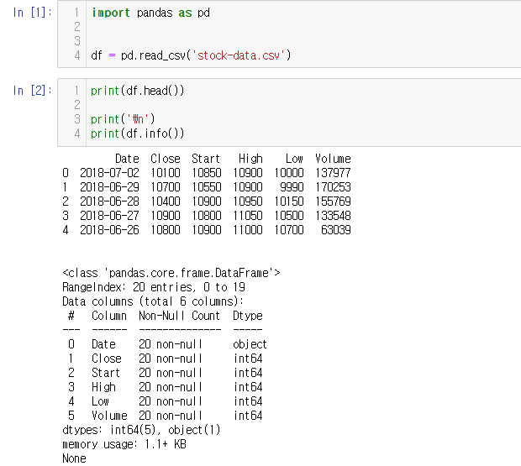

새로운 열을 만들고 확인한 다음 기존의 열 삭제

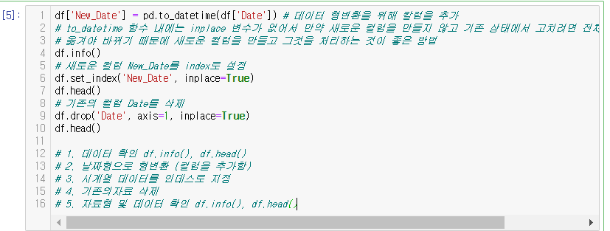

결과

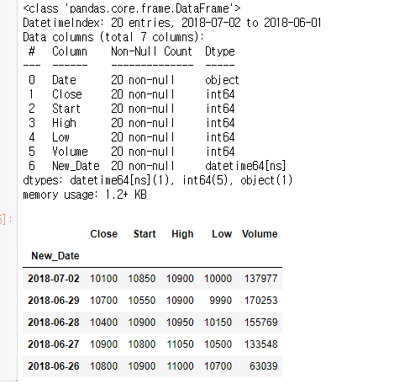

시리즈 및 데이터 프레임에 Apply, Applymap 적용

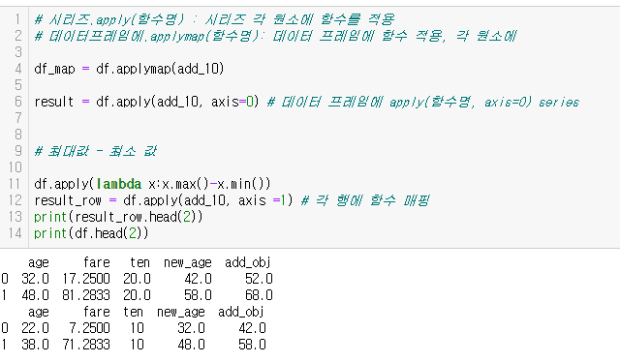

Concat 함수 이용하여 데이터 프레임, 시리즈 합쳐 보기

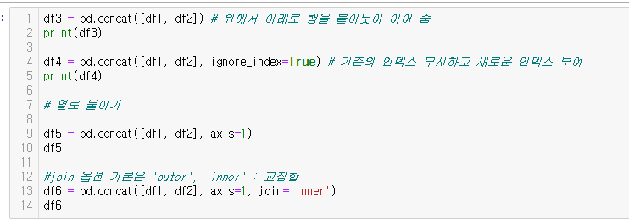

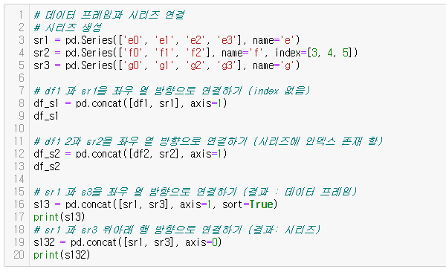

**오후 교육 내용**

데이터 프레임의 Join 함수 익히기

Inner: 교집합, Outer: 합집합, Left, Right 조인을 통해 특정 데이터 프레임 인덱스에 맞출 수도 있음

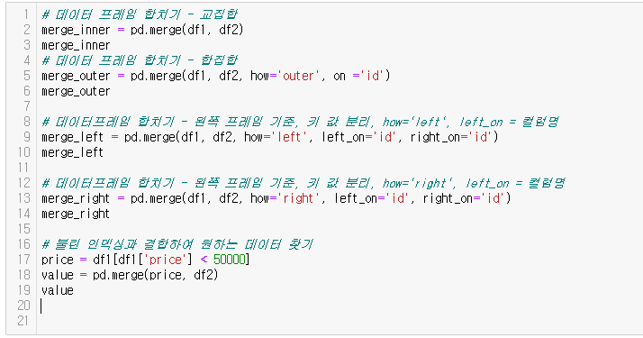

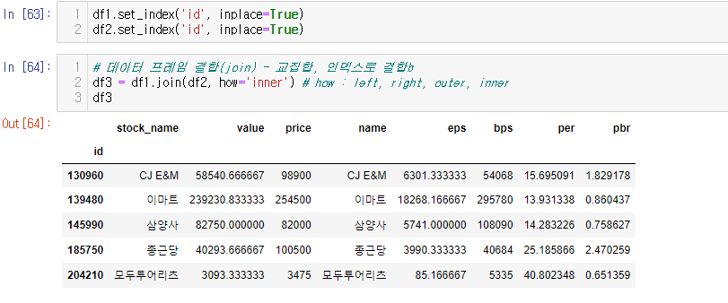

특정 Column을 이용해서 그룹화 하여 그에 관한 함수 적용 및 데이터를 얻을 수 있다.

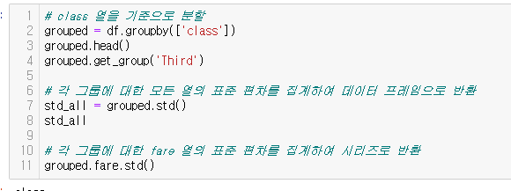

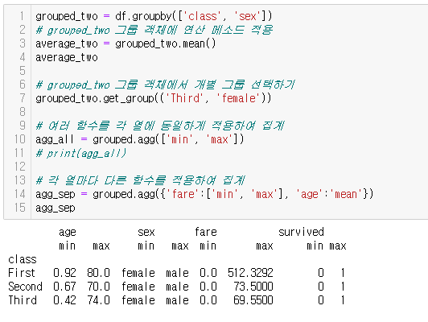

Pivot Table 사용

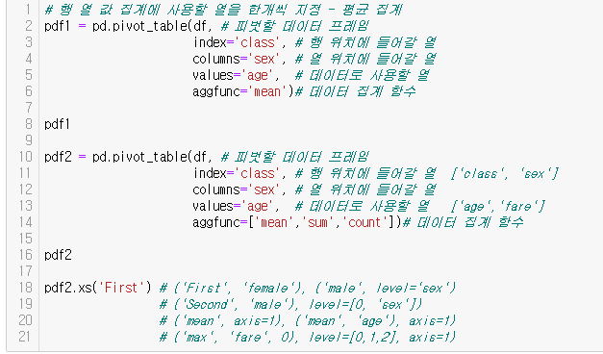

데이터 분석이란?

* 자료를 가져옴
* 누락 데이터 처리 및 데이터 전처리
* 데이터 프레임 조인, 분리, 결합
* 데이터 가공
* 문자를 더미 원핫 인코딩
* Nan 데이터 처리
* X와 y값 분리
* 실험 데이터와 테스트 데이터로 분리
* 모델학습
* 모델결과로 타겟 값 계산 결과
* 테스트 데이터를 모델 값에 적용 한 결과와 실제 테스트의 타겟 값과 비교
* 점수를 확인
* 예측된 값과 실제 값을 비교해서 그래프화

예제

자료 불러오기

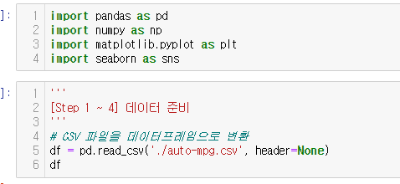

누락 데이터 처리 및 전처리

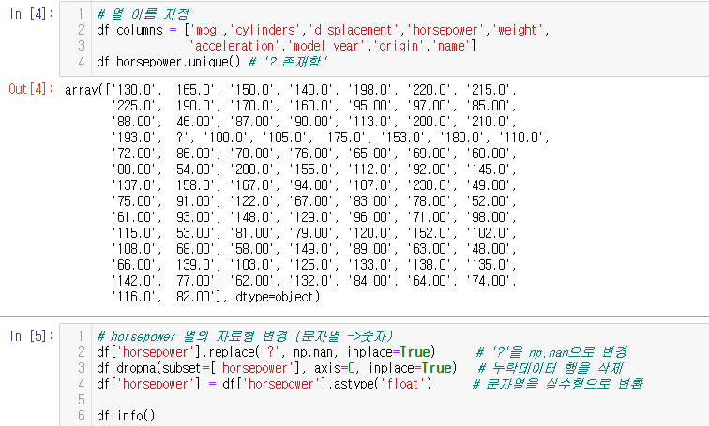

실험 데이터 테스트 데이터 분리 및 독립변수, 종속 변수 설정

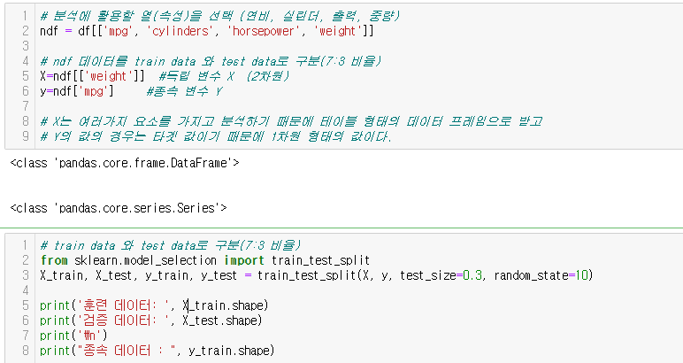

학습을 위한 모델 사용 및 적합도 확인

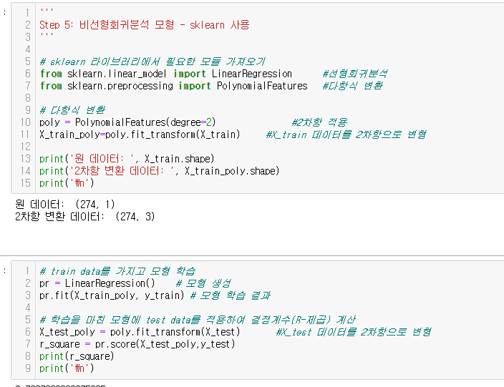

그래프 출력

